ÖZGÜR PROJENİN KONUSU

GÖÇMEN SORUNLARI

Özgür Projemizin temel konusunu “göçmen sorunları” oluşturmaktadır. Proje, Kuzey Afrika – Türkiye – Avrupa üçgeninde kaçak göç, bu uğurda can veren insanlar ve aynı zamanda göç sonrası hayal ettikleri yaşam koşullarına ve hayat standartlarına kavuşamamış insanlar için çözüm yolları aramaktadır. İnsan haklarıyla bağdaşmayan bu konu yıllardır çözümsüz kalması nedeniyle güncelliğini ve önemini her zaman korumaktadır.
Türkiye açısından irdelersek, konuyu iki ana başlıkta incelemek mümkündür. Bunlar Türkiye’ye göç etmiş ancak istihdam sağlanamamış mülteciler ve Kuzey Afrika – Avrupa arasındaki kaçak göç transfer geçiş alanı oluşudur. Göçü gerçekleştirebilmiş ancak insani yaşam standartlarına kavuşamamış göçmenlere özellikle savaştan kaçan Suriyeli mültecileri örnek verebiliriz. Kaçak göçün geçiş noktası oluşuna ise maalesef haberlerde sıkça duyduğumuz batan mülteci gemileri ve botları örnek verilebilir.
Göçle ilgili iç işleri bakanlığının istatistiklerinden biri de aşağıda verilmiştir.
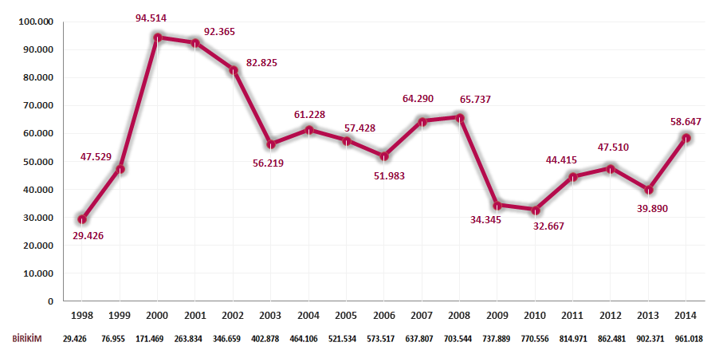

Proje takımı kaçak göç ve mültecilerin sorunlarının hem Türkiye hem de Kuzey Afrika açısından ele alınması gerektiğini ortaya koymaktadır. Bu yolla sorunun ana nedenleri daha ayrıntılı ve nesnel bir şekilde ele alınabilecektir. Bu nedenle proje Kuzey Afrika’dan gelen gönüllü üniversite öğrencileriyle ortak bir şekilde yürütülerek gerçekleştirilecektir. Böylelikle gelecek gönüllüler de ülkelerindeki ve kendi dillerindeki araştırma kaynaklarını da kullanabilecekler, projeye hem farklı bir bakış açısı hem de daha ayrıntılı araştırma imkânı da katacaklardır. Aynı zamanda araştırmaların daha büyük bir kitleye ulaşma imkânı da sağlanacaktır.
Proje, proje takımının araştırma çalışmalarının ve bu araştırmalara olası çözüm önerilerinin kamuoyuna ve mümkünse yüksek makamlara farkındalık yaratmak amacıyla sunulmasıyla gerçekleştirilecektir. Bunun nedeni ise bu alanda yeterince farkındalık yaratılmamış olması ve bu sorunun yıllardır göz ardı edilmesi yatmaktadır. Özellikle bizim toplumumuzda göçmen sorunları toplum tarafından arada bir haberlerde duyulan batan mülteci botu ve ya sokakta gördükleri bir dilenciden öteye gitmemektedir. Bu nedenle çözüme yaklaştıran ilk adım geniş bir farkındalık çalışmasından geçmektedir.
Göçmen sorunlarının olası çözümleri kurumların ve bireylerin farkındalık kazanması ve aynı zamanda doğru göç politikalarının benimsenmesinden geçmektedir. Sınırlı bütçe, insan kaynağı ve zamanla ise de yapılabilecek en büyük etki ve en başarılı çalışma da farkındalık alanında olacaktır. Bu bağlamda projenin amacı soruna yol açan nedenleri tespit etmek, çözüm yollarını araştırmak ve bu konuyla ilgili genel farkındalık yaratmaktır. Proje takımının başarısını araştırmanın büyüklüğü ve ulaşılan kitle belirleyecektir.

UYGULAMA PLANI

Projenin temel misyonu göçmen sorunlarını net bir şekilde saptayarak, en doğru kanallarla en doğru kitlelere sorunla ilgili farkındalık yaratmak ve çözüm yolları sunmak olacaktır. Bu nedenle araştırmaların aktarım şekli ve sunulduğu kurum ve ya kişiler büyük bir önem taşımaktadır. Buna bağlı olarak projenin üç ana başlığı araştırmaların yapılması, çözüm yollarının araştırılıp bulguların somutlaştırılması ve somutlaştırılan bulguların kitlelere ulaştırılması olacaktır.
Araştırma aşamasında öncelikle ayrıntılı bilgiye ulaşılabilecek kaynaklar, sonrasında ise uzman kişiler araştırılacaktır. Bu kaynaklara çeşitli sivil toplum kuruluşları veya bu alanla ilgili çalışmalar yürüten akademisyenler aracılığıyla ulaşılacaktır. Bu nedenle proje başlangıcında Kuzey Afrika’dan çeşitli ülkelerden gelecek olan gönüllüler kendi ülkelerinde kaçak göçün temel nedenleri ve sonuçlarıyla ilgili araştırma yürütürken, Türk proje ekibi ise Türkiye’de bu konuda uzman kişilerle araştırma çalışmalarına başlayacaklardır.
Türk proje ekibinin hedeflediği kuruluşlar öncelikle ulusal veya uluslararası insan hakları dernekleri ve göç konusunda araştırma yapan akademisyenler olacak, ve bu kişi ve kurumlarla yine iki ana başlık altında görüşmeler ayarlayarak bilgi toplayacaklardır. Daha önce de bahsedildiği gibi Türkiye için iki ana başlık çoğunlukla Suriye’den gelen ve insani hayat standartları sağlanamamış göçmenlerin sorunları ve Kuzey Afrika’dan transit olarak Türkiye’den geçen kaçak göç şeklinde ilerleyecektir. Bu açıdan Birleşmiş Milletler Kalkınma Programı’nın raporları da incelenecek, mümkünse görüşmelerde bulunulacaktır.
Kuzey Afrika’dan gelecek gönüllüler ise kendi ülkelerinde kaçak göçün sebeplerini ve kaynaklarını araştıracaklardır. Kendi ülkelerinde bu alanda etkin kuruluşlarla görüşmeler ayarlanacak ve raporlama yapılacaktır. Her iki ekip görüşülen kuruluşları ve alınan sonuçları raporlayacaktır. Böylelikle araştırmalar düzenli bir şekilde tutulabilecek ve tüm araştırmalara sonuç almak için bir araya getirilebilecektir.
Kuzey Afrika’dan gelecek gönüllüler, üyesi ve yönetim kurulu üyesi bulunduğumuz dünyanın en büyük kar amacı gütmeyen öğrenci organizasyonu olan AIESEC İstanbul aracılığıyla Türkiye’ye gelecek, böylelikle resepsiyon ve gönüllülere ulaşmak için gerekli süreçler adına ek bir partnere ihtiyaç duyulmayacaktır. Gelen gönüllüler İstanbul’da altı hafta kalacak ve Türk proje ekibi ile ortak çalışmalarına devam edeceklerdir.
Projenin ön araştırma süreci tamamlandıktan sonra toplanan araştırma bulgularıyla tekrar uzmanlarla ve ya sivil toplum örgütleriyle görüşülecek ve raporlama tamamlanacaktır. Proje ekibinin sorunun temelini ortaya koyan ve aynı zamanda soruna çözüm arayan araştırma sonuçlarını farkındalık adına kullanmak için en iyi yöntem araştırılacaktır. Bunun için farkındalık yaratacak bir video hazırlanması, raporların ilgili kurumlara ulaştırılması ve aynı zamanda bir panel düzenlenmesi amaçlanmaktadır. Bu panelin bir akademik birime bağlı olarak gerçekleştirilmesi amaçlanmaktadır.
Projenin Kuzey Afrika ve Türk ekibin İstanbul’da birlikte gerçekleşecek altı haftalık kısmını; hazırlanan raporları derlemek, panel ve video hazırlıklarını tamamlamak ve partner bulma çalışmalarını sürdürmek oluşturacaktır. Projenin ölçülebilir başarısını araştırmanın genişliği, hazırlanmış olan video, partnerlerin sayısı ve panel ile videonun ulaştırılabildiği kitlenin büyüklüğü belirleyecektir.
Temel görevler projenin aksiyon planından da çıkarılabileceği gibi; partner arama çalışmaları, çalışmayı yürütebilecek Kuzey Afrika ülkelerinden gelecek potansiyel gönüllüleri seçme süreci, araştırmaların yazıya dökülme süreci, ve sonrasında araştırmaların somutlaştırılıp kitlelere ulaştırılma sürecini kapsamaktadır. Projenin temel yürütücüleri arasında bir görev dağılımı bulunmazken, projenin özellikle Kuzey Afrika’dan gönüllü seçimi ve partnerlere ulaşma görevini AIESEC İstanbul gönüllüleri üstlenecektir. Bulunan partnerlerle yapılan görüşmeler ve araştırma çalışmaları, araştırmaların raporlanması ve devamında Kuzey Afrikalı gönüllülerle altı hafta oyunca gerçekleştirilecek diğer çalışmalar ise proje yöneticilerinin sorumluluğu olacaktır.
Proje sonucunda farkındalık yaratmak ve bu alanda daha büyük etki yaratabilecek kuruluşlara bu alanda destek olmak amaçlanmaktadır. Planlı ve zamanında yürüdüğü takdirde projenin amacına ulaşması ve istenilen farkındalığın fark yaratabilecek kişi ve kuruluşlarda yaratılması öngörülmektedir.

